**Esquema para completar el folleto**

* **Título o Nombre de la Ong (Fundamental el nombre preciso)**

**FERROCLUB AZUL MUSEO**

* **Logo**

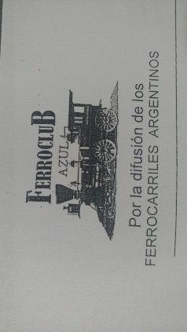

* **Mensaje Descriptivo de la Organización (Slogan)**

Por la difusión de los Ferrocarriles Argentinos

* **Presentación de la Organización (hasta 15 renglones aprox)**

Describir brevemente a la organización en forma general sin detallar en este apartado a los servicios prestados. Se puede utilizar el estatuto como base o responder a las siguientes sugerencias

* + **Quiénes somos (hasta 5 renglones)**

Somos una Organización creada a los fines de la preservación de material rodante y, fundamentalmente, mantener viva la historia.

* + **Misión (opcional) (hasta 5 renglones)**

Mantener viva la historia del ferrocarril.

* + **Visión (opcional) (hasta 5 renglones)**

Que las generaciones futuras puedan conocer la cultura del ferrocarril, que día a día va desapareciendo.

* **Contacto de la organización**
  + **Domicilio: Av. Mitre 1053, Azul.**
  + **Horario de atención: Todos los días de 16 hs a 18 hs**
  + **Teléfonos: 2281660548(Jorge Quatrochio)**
  + **Email: Ferroclubazul@yahoo.com**
  + **Página Web:** **-**
  + **Facebook: -**
  + **Twitter: -**
* **Fotos de la Organización**

|  |  |
| --- | --- |
|  |  |
|  |  |

* **Descripción de cada servicio**

|  |  |
| --- | --- |
| **SERVICIOS** | |
| **NOMBRE DEL SERVICIO** | Museo Cultural |
| **LOGO** |  |
| **DESCRIPCIÓN** | Es una Institución dedicada a la adquisición, conservación y exposición de objetos de valor relacionados con la actividad ferroviaria. Un espacio destinado a la exposición de material ferroviario y a la preservación de su valor cultural. |
| **IMÁGENES DEL SERVICIO** | **Pueden agregarse imágenes alusivas al servicio presentado** |
| **POBLACIÓN BENEFICIARIA** | **Todos los interesados, incluso Jardines y Escuelas a quienes se les ofrece una visita guiada.** |
| **QUÉ OFRECE** | Un espacio destinado a la exposición de material ferroviario y a la preservación de su valor cultural. |
| **PERIODICIDAD** | **Diaria** |
| **HORARIOS DE ATENCIÓN** | De 16hs a 18hs |
| **CONDICIONES DE ACCESO** | **ninguna** |
| **CATEGORIZACIÓN**  **(Obligatoria)** | **Cultura y Recreación, Código 1100(cultura y arte)** |
| **UBICACIÓN GEOGRÁFICA** | **Av. Mitre 1053, Azul.** |
| **CONTACTO DEL ENCARGADO DEL SERVICIO** | **Nombre y apellido: Jorge Quatrochio**  **Teléfonos: 2281 660548**  **Email: -** |
| **FRECUENCIA DE ACTUALIZACIÓN** | **Anual.** |